Laboratorio Online

# Instalación en Base de Datos

# Instalación Servicio de Windows

* Defina un directorio para la aplicación que genera los reportes y realiza servicios de limpieza de archivos con extensión .pdf y .txt:

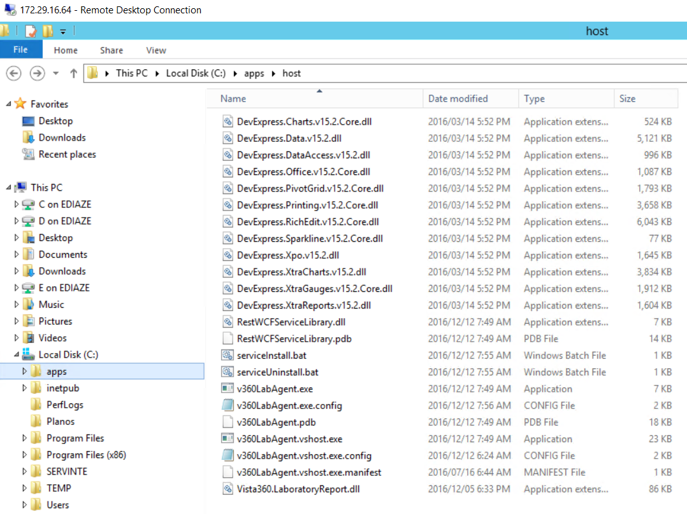

* Realice la configuración de la cadena de conexión y la carpeta compartida donde se van a generar los archivos .pdf:

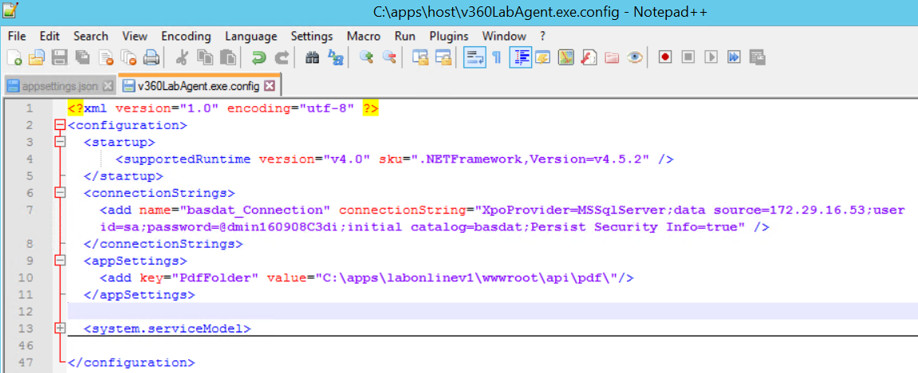

* Ejecute el comando de instalación del servicio:

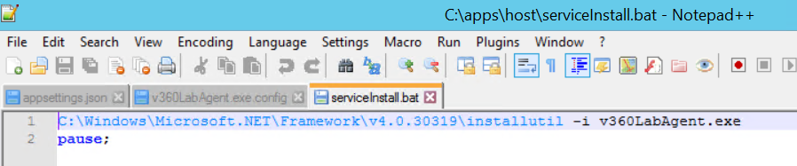

* Para correr el comando o el archivo .bat debe hacerse en la consola de comandos como administrador:

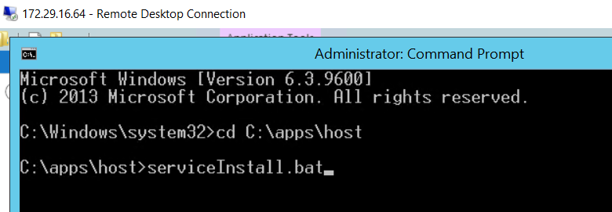

* El resultado de la ejecución se puede ver en pantalla o en el archivo log:

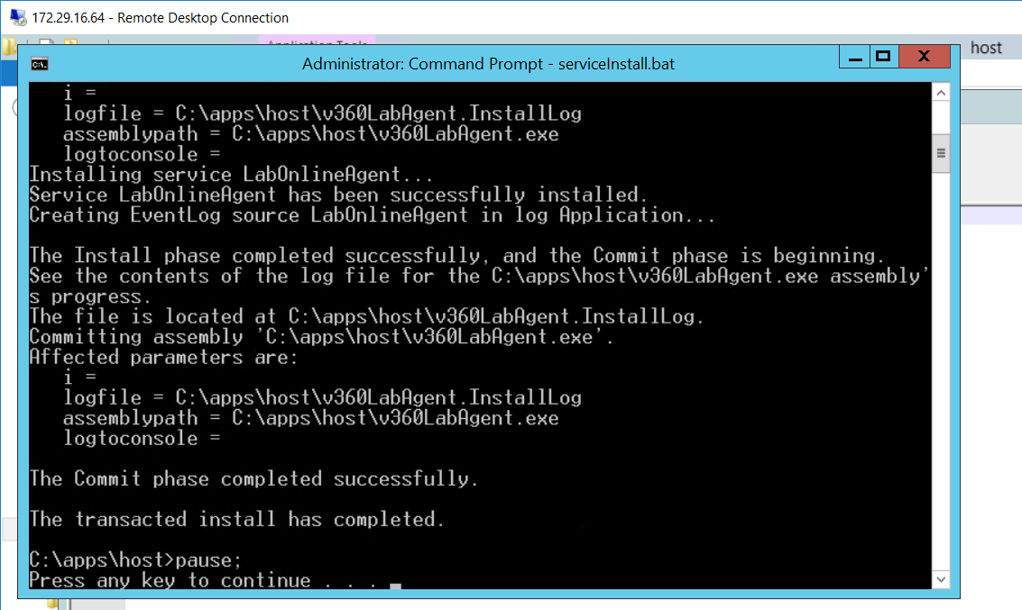

* Inicie el servicio manualmente y configúrelo como desee que sea su ejecución. Es recomendable que sea inicio automático y con acción retrasada para no afectar el rendimiento del servidor en un reinicio.

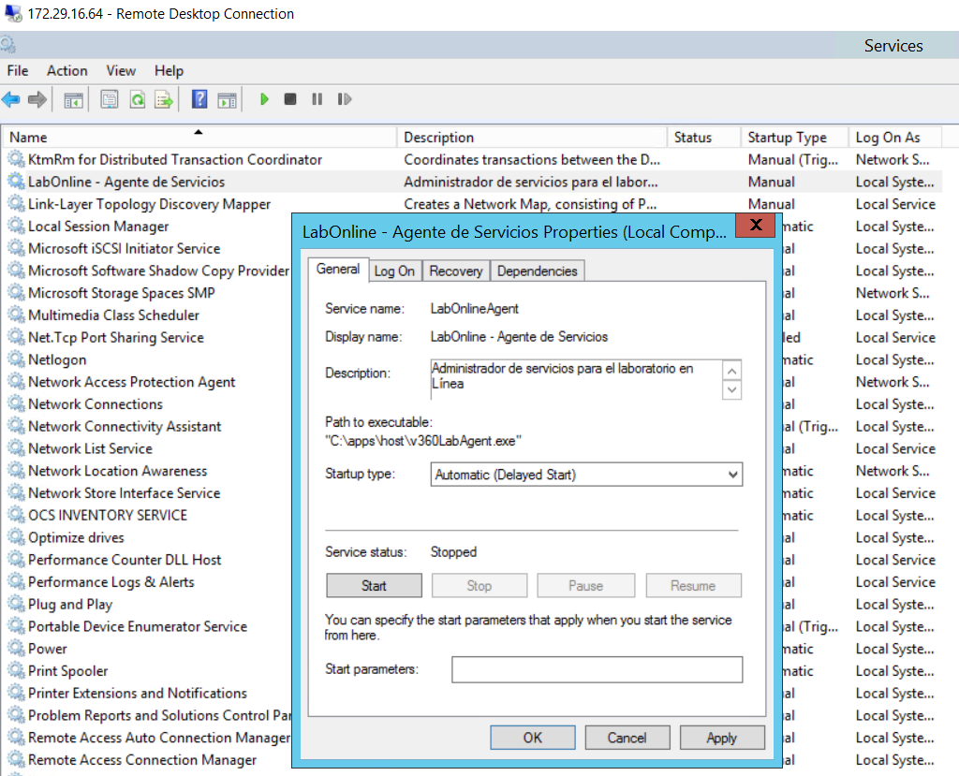

* Valide que el servicio funcione con un examen de prueba:

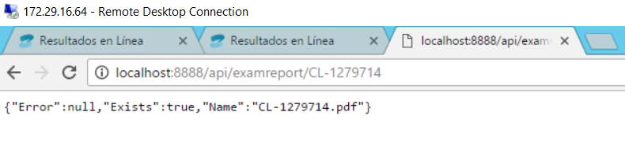

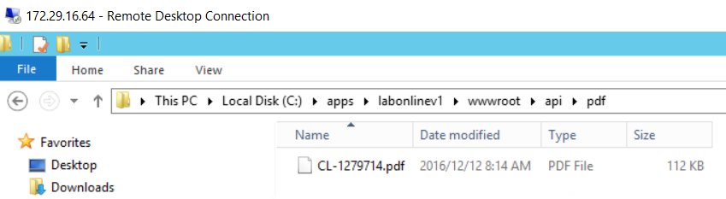

# Instalación en IIS

### Creación del usuario de la aplicación

* Ingrese por escritorio remoto al servidor 172.29.16.64 con una cuenta de usuario administrador.
* En la consola de administración de los usuarios del servidor cree un usuario para la aplicación. Por ejemplo LabOnline y asigne su contraseña.

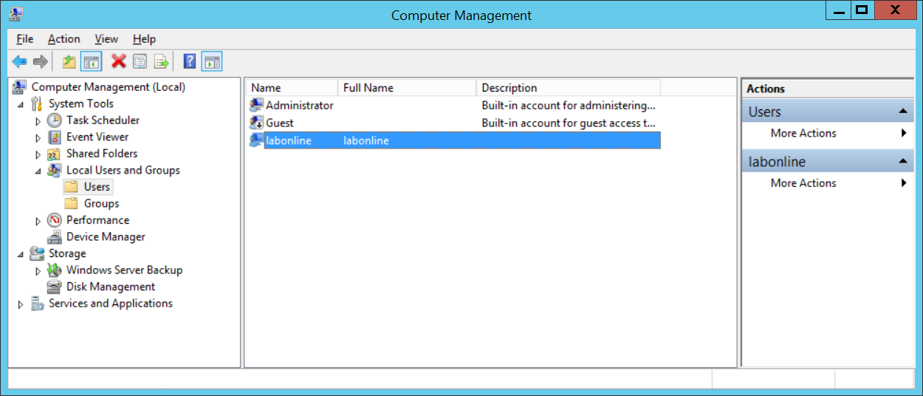

|  |  |
| --- | --- |
|  |  |

Esta cuenta no puede espirar, ni el usuario puede cambiar la contraseña. Además, debe de hacer parte del grupo de administradores debido que para la generación de archivos pdf se requieren permisos de escritura en el disco.

### Creación del App Pool en IIS para la aplicación

* En el servidor debe instalarse ASP.NET Core (AspNetCoreModule). Es parte del ASP.NET Core Server Hosting Bundle.
* Valide si ya se encuentra instalado en el módulo.

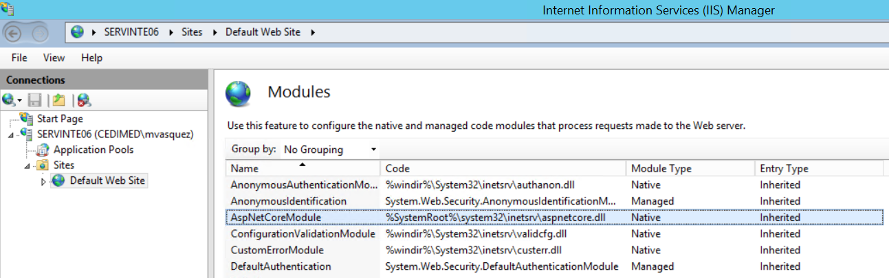

* El ejecutable es DotNetCore.1.0.0.RC2-WindowsHosting.exe y se encuentra en el siguiente enlace <http://go.microsoft.com/fwlink/?LinkId=798480>.
* Una vez termine la instalación valide que se encuentre instalado.
* Continúe con la creación de un application pool para la administración de la aplicación.

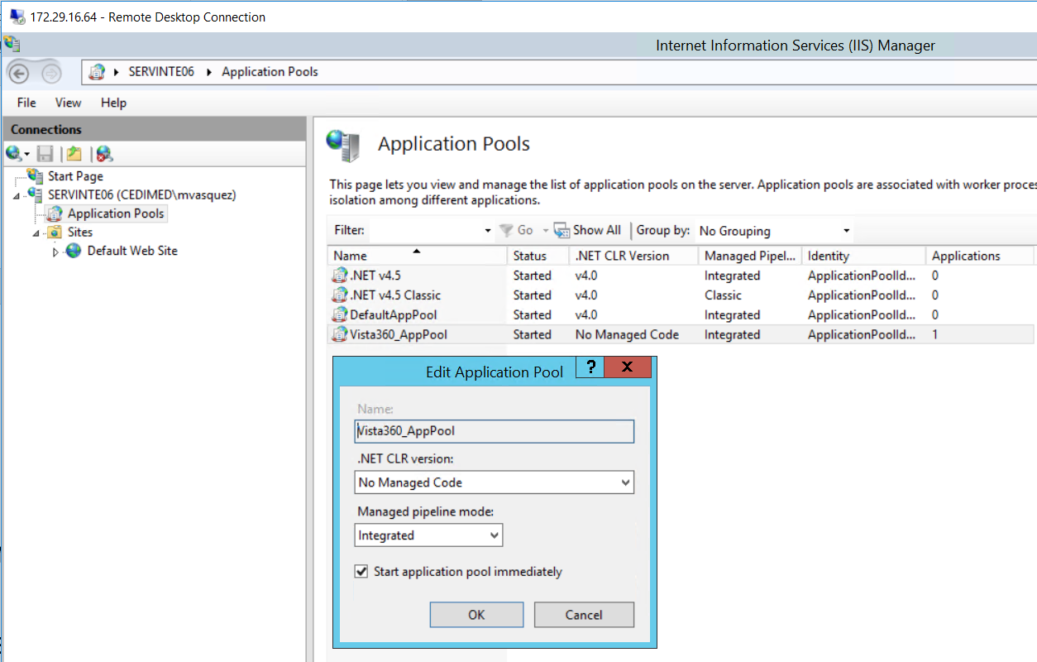

* Con el nuevo Application Pool creado se asigna el usuario con permisos para la ejecución de la aplicación web. Esto se hace a través de Advanced Settings.

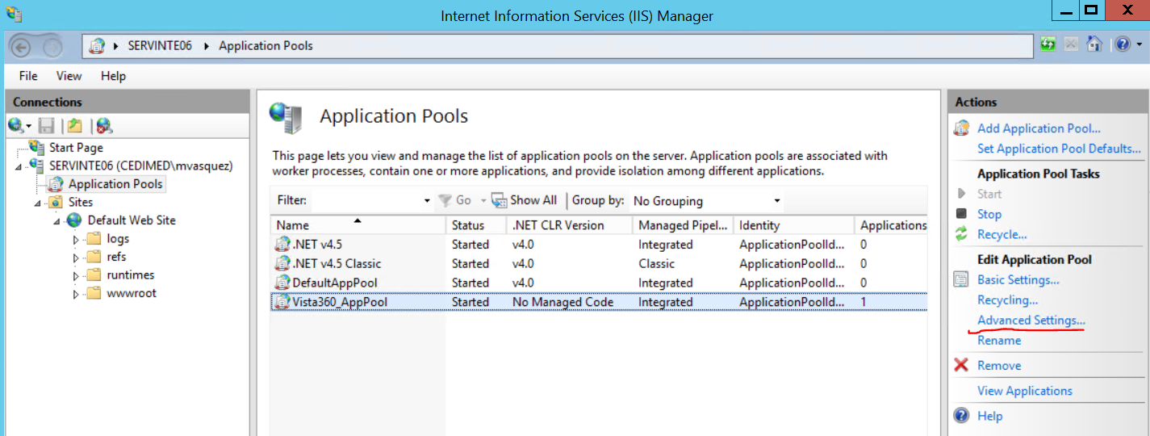

* Ahora se asigna el usuario definido para la identidad de la aplicación. Se cambia de ApplicationPoolIdentity por LocalSystem.

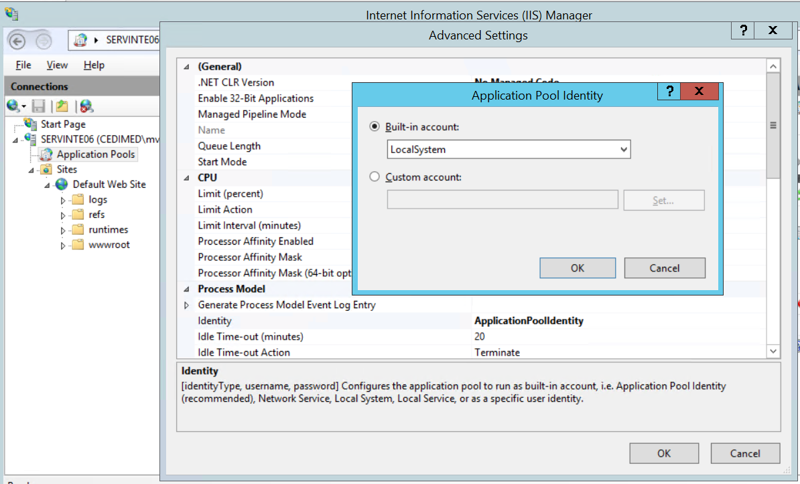

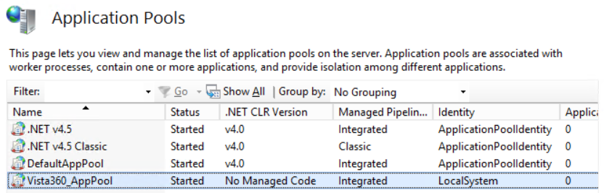

* Una vez se crea el application pool se asigna al sitio web de la aplicación.

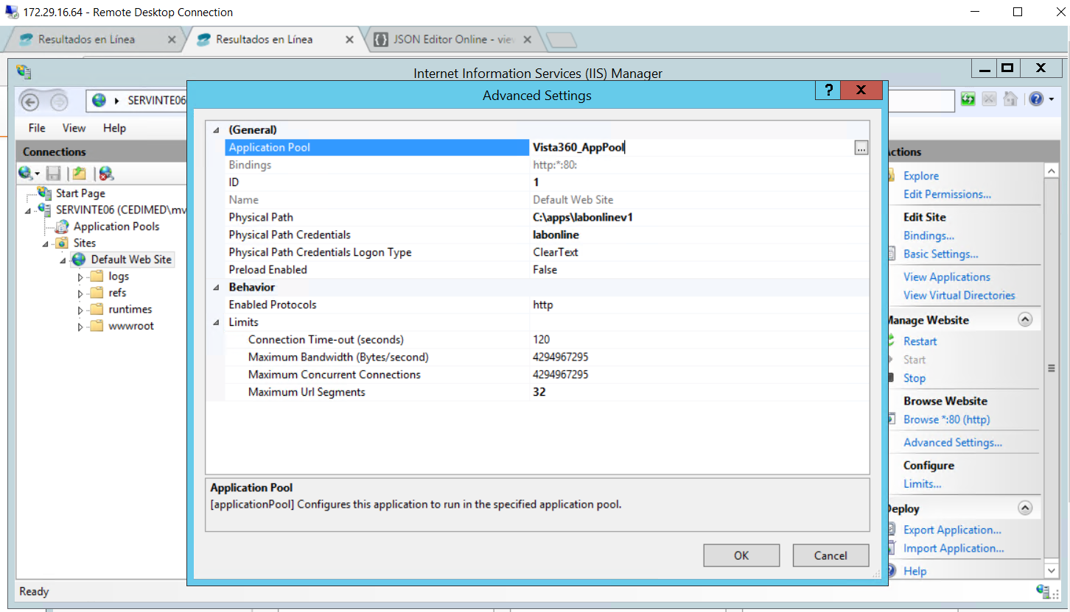

* Ahora a través de la opción Basic Settings asignamos el usuario de sistema definido para la aplicación.

### Creación del App Pool en IIS para la aplicación

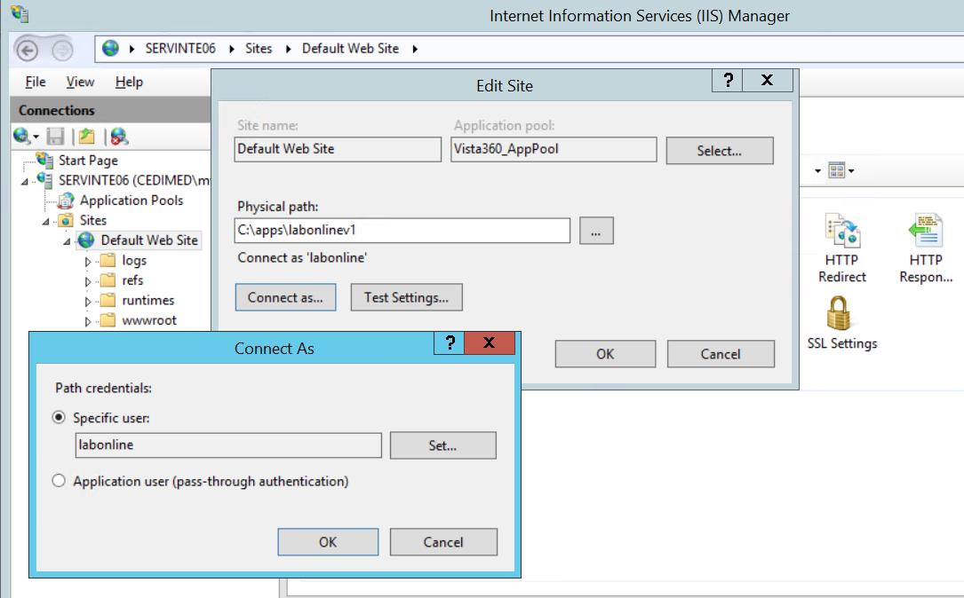

* Se valida el funcionamiento correcto a través de Test Settings.

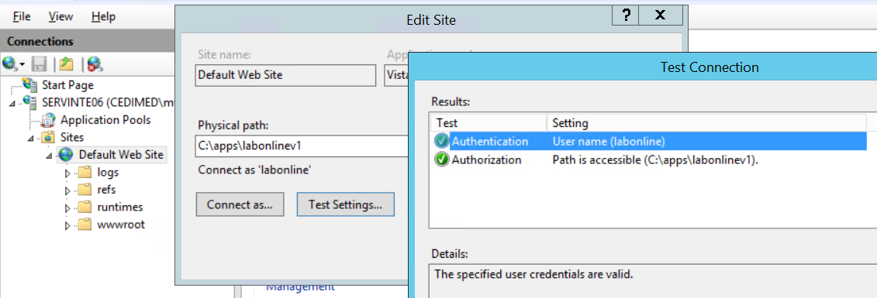

### Configuración de variables de entorno

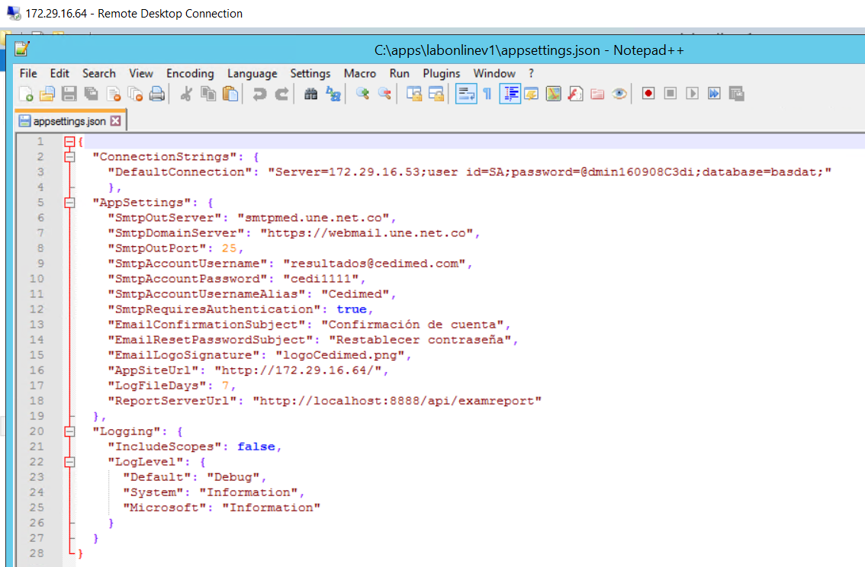

# Configuración de IIS para soportar ASP.NET Core

<https://docs.microsoft.com/en-us/aspnet/core/publishing/iis>

## Windows 10

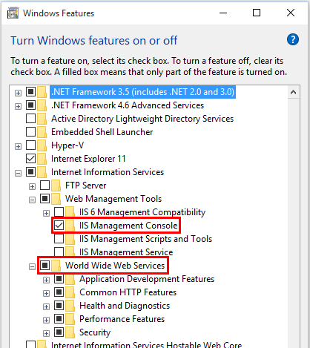

## Windows Server 2012

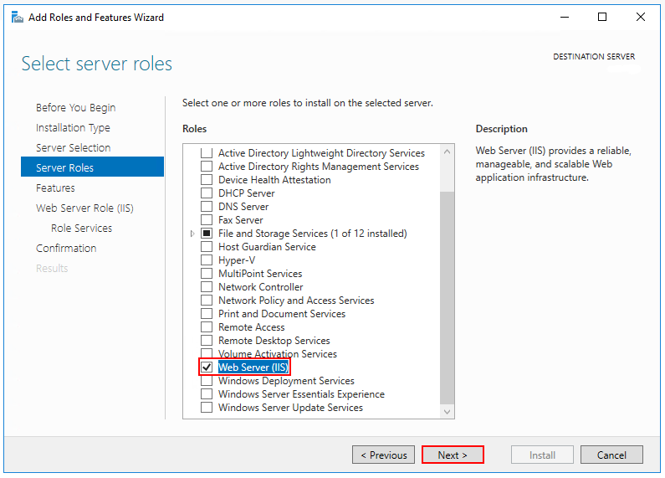

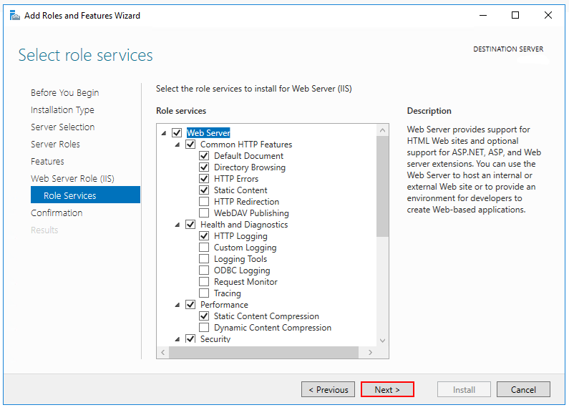

## Install the .NET Core Windows Server Hosting bundle

<https://go.microsoft.com/fwlink/?linkid=837808>

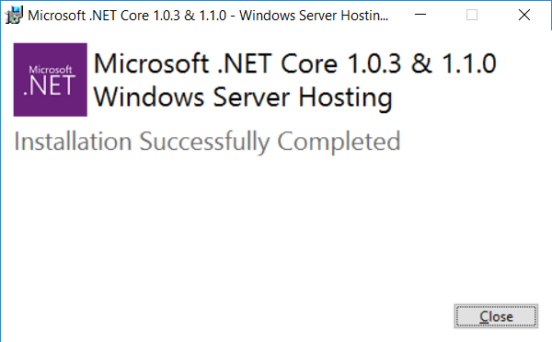

Una vez termine la instalación se ejecuta

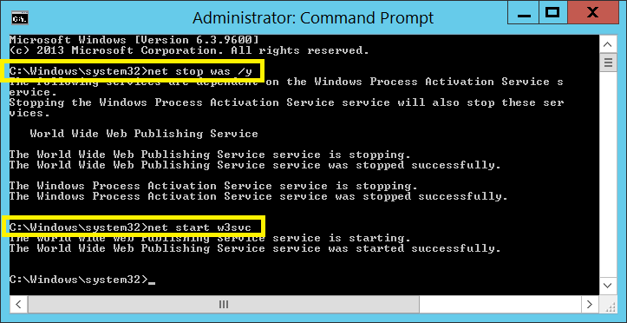

## Configuración Sitio IIS

Crear un nuevo sitio para la ejecución de la aplicación:

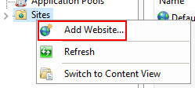

Configuración inicial del nuevo sitio

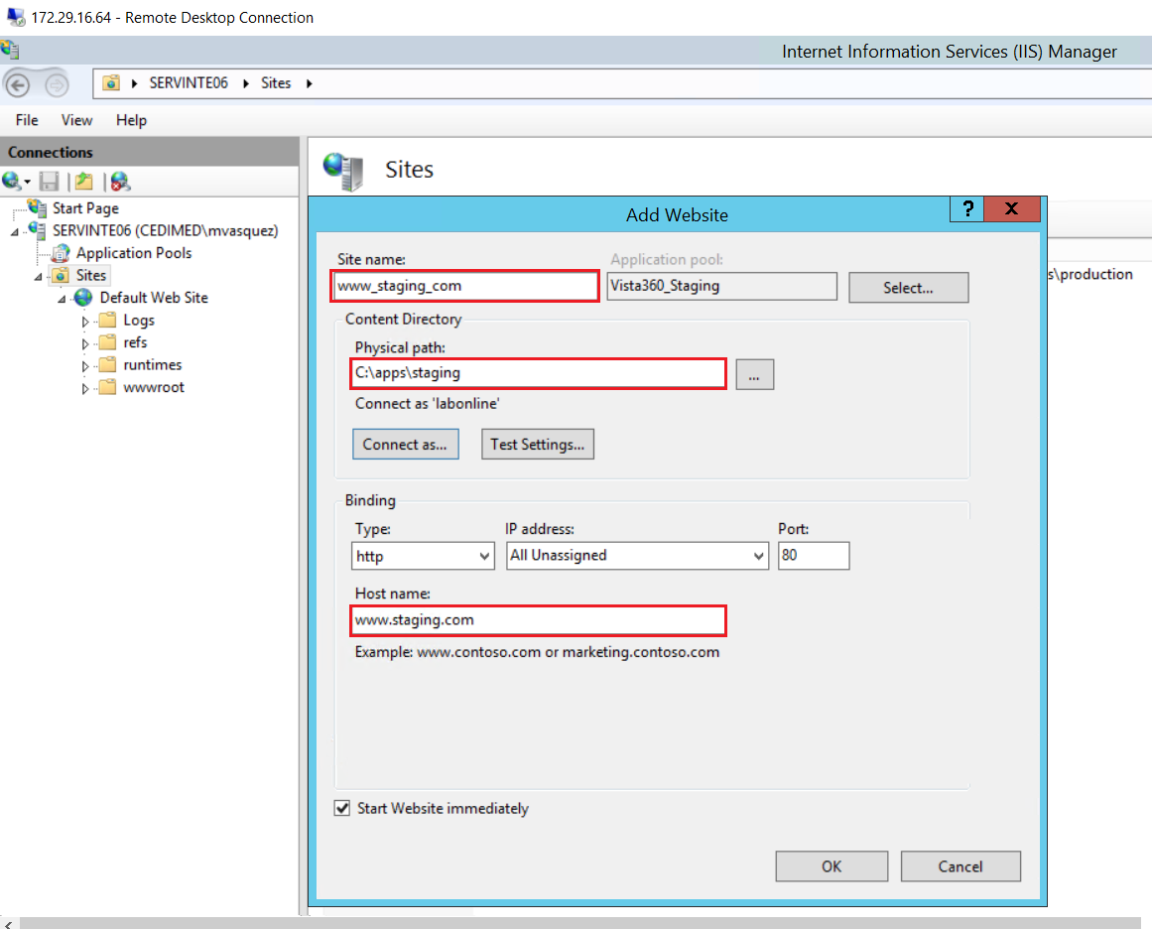

Como se va a tener lectura y escritura de archivos en un directorio de Windows se debe asignar una identidad para autorización en el sitio.

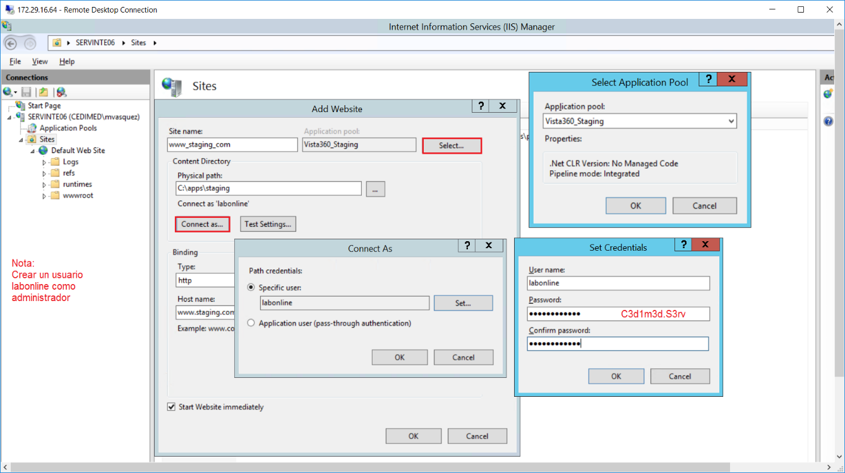

Como el sitio corre con asp.net core 1.1 se debe dejar la administración del sitio al App Pool y no especificar una versión de .net:

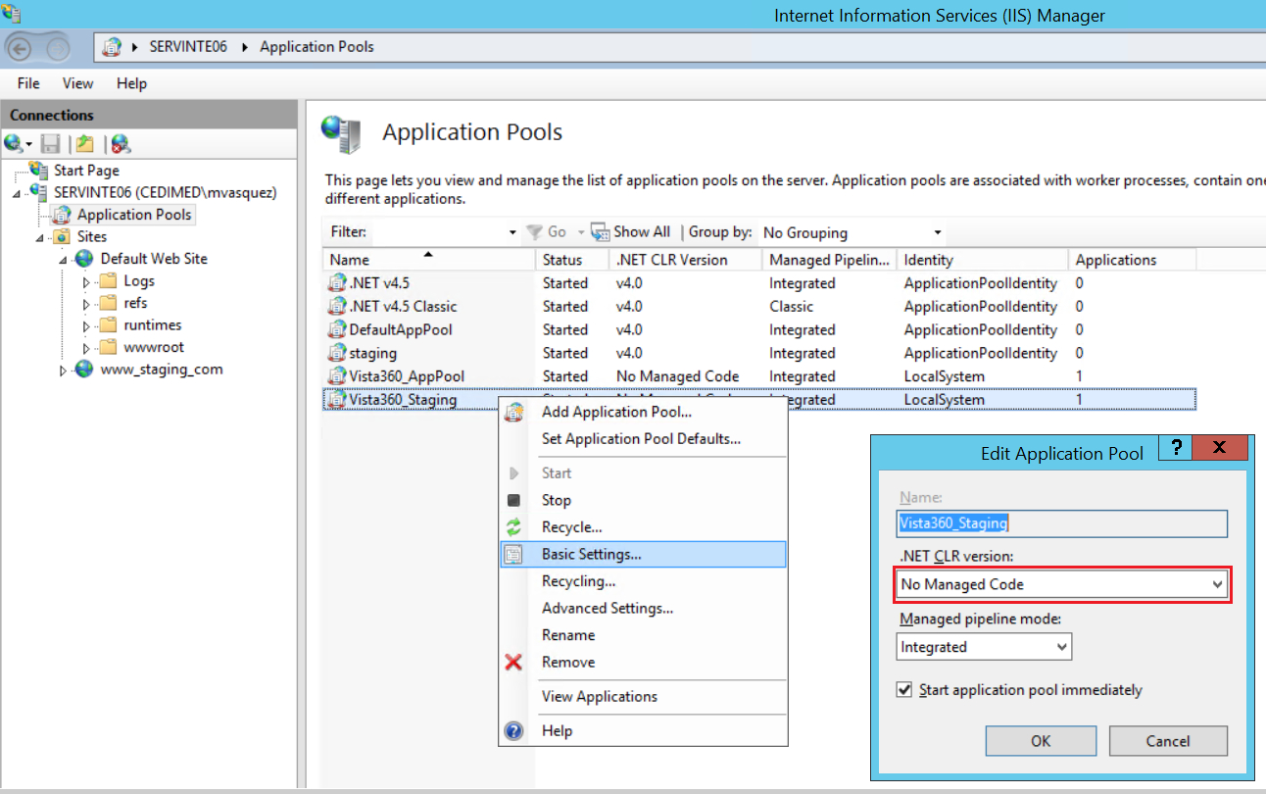

Se valida que el usuario y clave asignados para la autorización son los correctos:

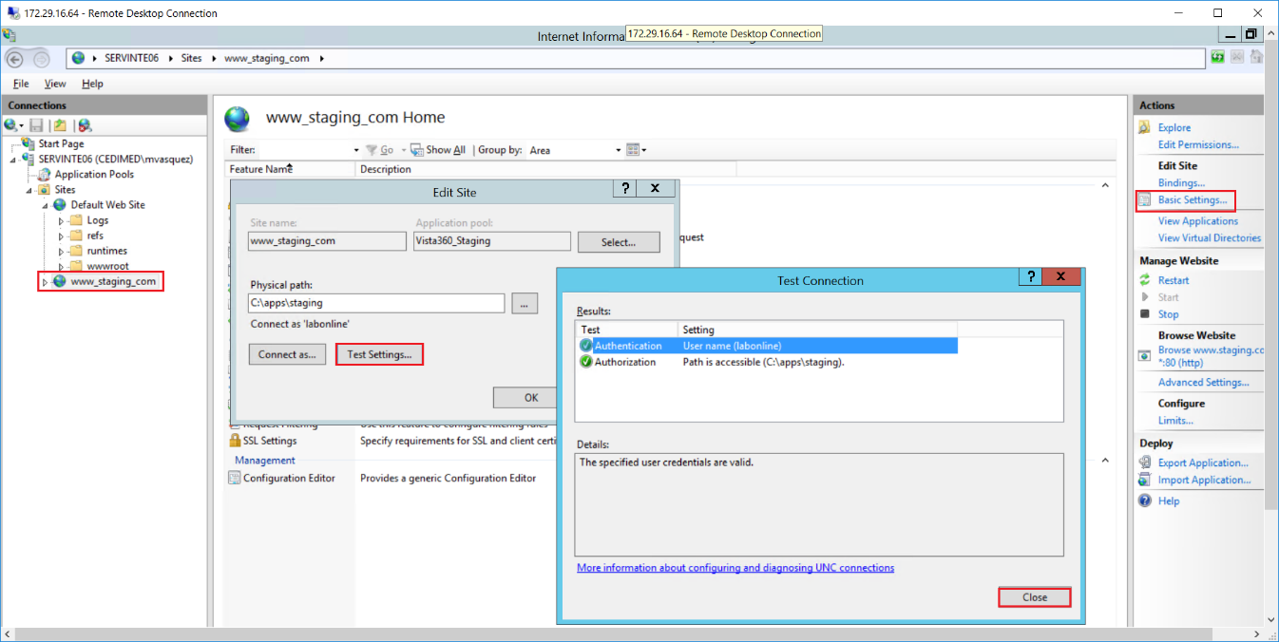

Como se quiere que el sitio sea consultado desde afuera del servidor, se asigna un puerto a la aplicación:

